PENGUMPULAN JOBSHEET 1
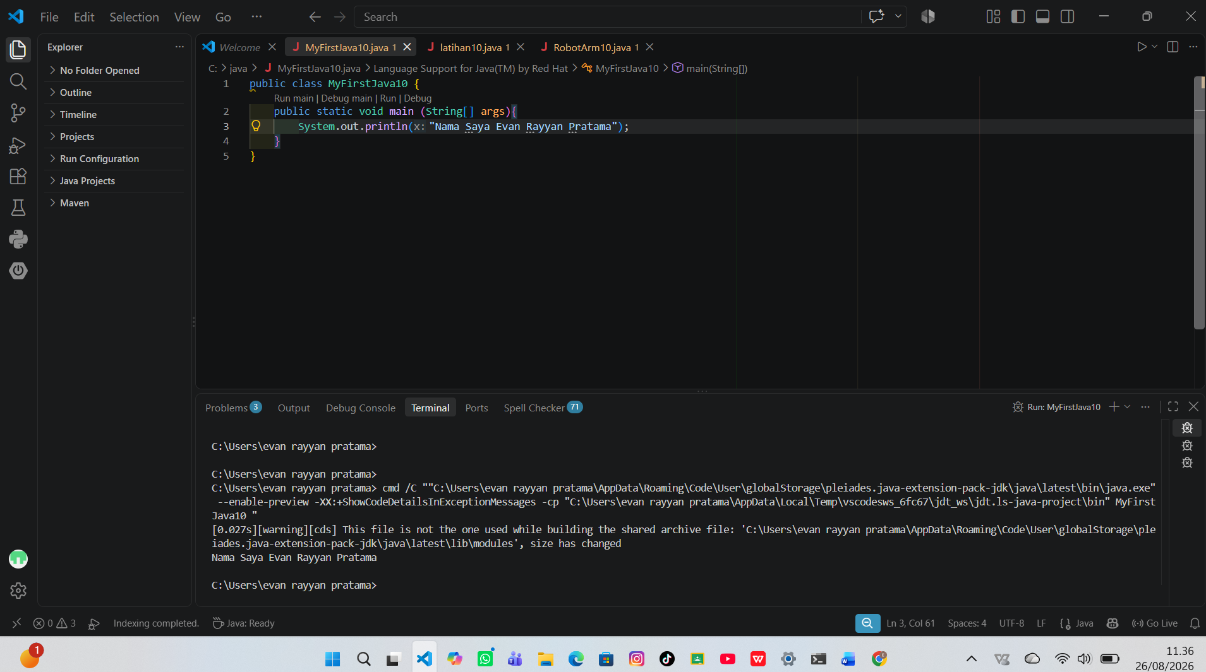
Pertanyaan!
1. Jelaskan apa kegunaan memasukkan lokasi folder bin dari Java ke dalam variabel PATH!
Jawab : Agar sistem dapat menjalakan program java
2. Jelaskan Kegunaan perintah javac ketika masuk di command prompt!
Jawab : Digunakan untuk memeriksa apakah Jawa Development Kit (JDK) sudah terpasang

Pertanyaan!
1. Jelaskan fungsi perintah javac MyFirstJava00.java pada percobaan diatas!
Jawab : Javac digunakan untuk mengkompilasi (compile) file program java
2. Jelaskan fungsi perintah java MyFirstJava00 pada percobaan diatas!
Jawab : Untuk menjalankan program java
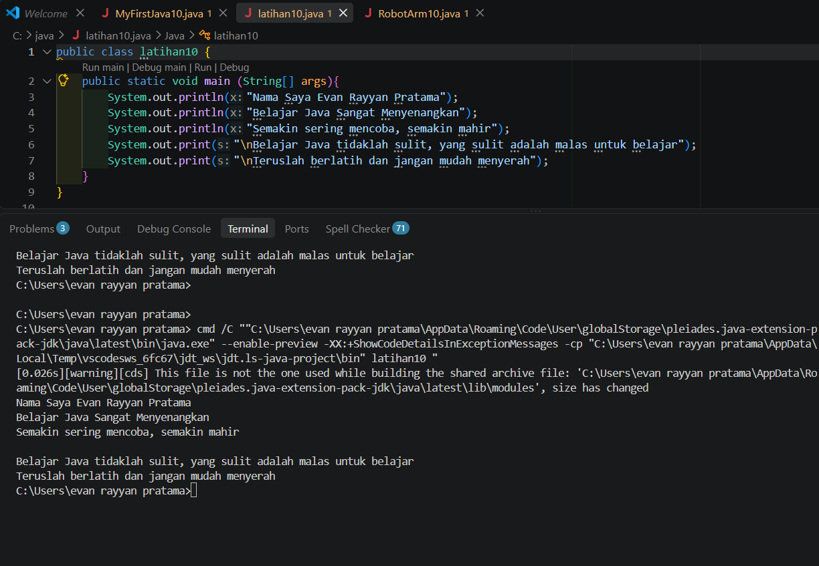
Pertanyaan!
1. Gantilah perintah System.out.println menjadi System.out.print pada baris ke 6 dan 7 kemudian jalankan program!
2. Apakah perbedaan System.out.println(".........."); dan System.out.print("............");, Jelaskan!
Jawab : Println berguna untuk menampilkan teks lalu berpindah ke baris berikutnya, sedangkan print berguna untuk menampilkan teks saja dan output berikutnya akan lanjut kesamping
3. Gantilah perintah pada baris ke 6 dan 7 menjadi seperti berikut ini :
4. Jelaskan fungsi perintah \n pada baris ke 6 dan 7!
Jawab : Untuk membuat baris baru
5. Pada baris ke 7 tambahkan karakter // sehingga baris tersebut menjadi
6. Jalankan program dan amati apakah yang terjadi! Jelaskan fungsi karakter //
Jawab : Untuk menonaktifkan coding supaya tidak dapat dijalankan
